PERLINDUNGAN HUKUM TERHADAP ANAK SEBAGAI SAKSI
DALAM PERKARA TINDAK PIDANA NARKOTIKA

JURNAL ILMIAH

Oleh :

AS’AD SAMSUL BAHRI AS
D1A 110 036

FAKULTAS HUKUM
UNIVERSITAS MATARAM
2016

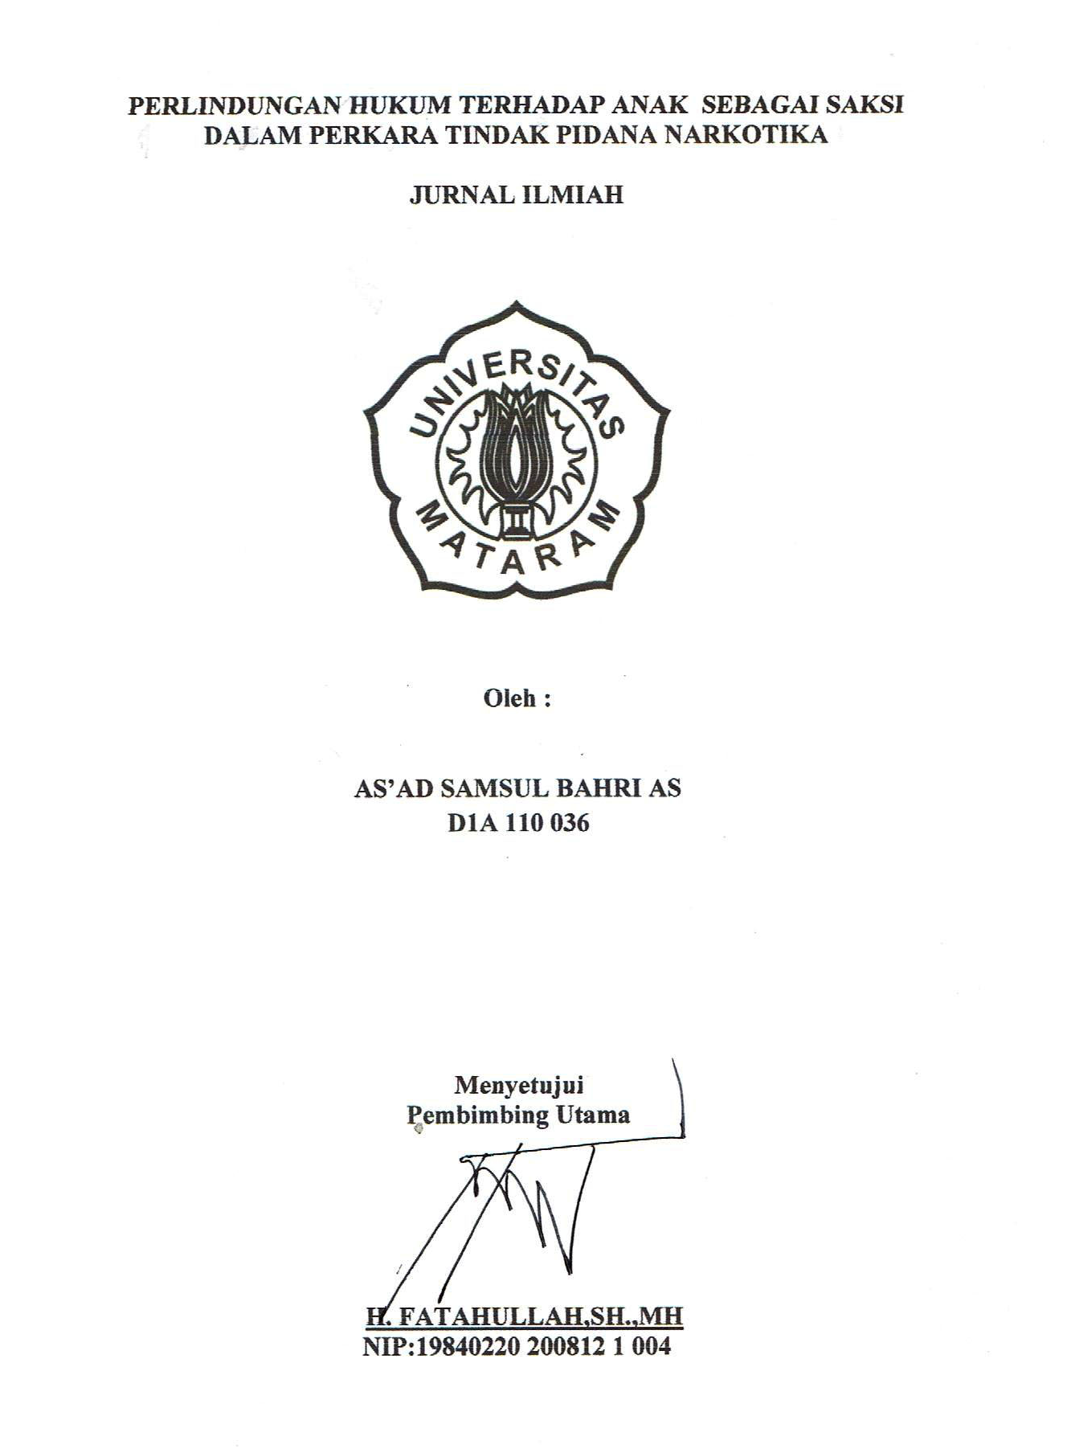

PERLINDUNGAN HUKUM TERHADAP ANAK SEBAGAI SAKSI
DALAM PERKARA TINDAK PIDANA NARKOTIKA

D1A 110 036
AS’AD SAMSUL BAHRI AS
Fakultas Hukum Universitas Mataram

ABSTRAK
Tujuan penelitian untuk mengetahui Bentuk Perlindungan Hukum Terhadap Anak Sebagai Saksi Dalam Perkara Tindak Pidana Narkotika Menurut UU. No. 35 Tahun 2014 dan Untuk Mengetahui Hak-Hak Anak Sebagai Saksi Dalam Memberikan Keterangan di Pengadilan, Menurut UU. No. 13 Tahun 2006. Jenis Penelitan Menggunakaan Metode Hukum Normatif. Metode Pendekatan perundang–undangan, Pendekatan konsep. Jenis Data. Primer, skunder, terseir. Bahan Analisis. Diskriptif kualitatif. Hak-hak anak dalam pasal 28. Hak hidup, hak atas pengakuan, hak untuk perlindungan pribadi, hak untuk bebas dari penyiksaan. Saran kepada pemerintah, dan penegak hukum agar dapat secara konsisten memberikan perlindungan hukum terhadap anak sebagai saksi dalam memberikan keterangan di pengadilan, baik pisik maupun pisikis, sesuai ketentuan peraturan perundang-undangan.
Kata kunci : Anak Sebagai Saksi.
LEGAL PROTECTION OF CHILDREN AS WITNESS IN CASE CRIME
OF NARCOTICS
ABSTRACT
The aim of research to find out Form Legal Protection Against Children As Witnesses In Case Crime Narcotics According to the Act . No. 35 Year 2014 and For Knowing the Rights of the Child as Witness in Providing Information in Court, According to the Act . No. 13 , 2006. Research type menggunakaan Normative Legal Method . Methods Approach legislation , Approach concept . Type of data. Primary, secondary , terseir . Material Analysis . Qualitative descriptive . The rights of children in article 28. The right to life , the right to profess , the right to personal protection , the right to freedom from torture . Advice to governments and law enforcement agencies to be able to consistently provide legal protection of the child as a witness to testify in court , either physical or pisikis , in accordance with laws and regulations.
Keywords: As a child witness .

